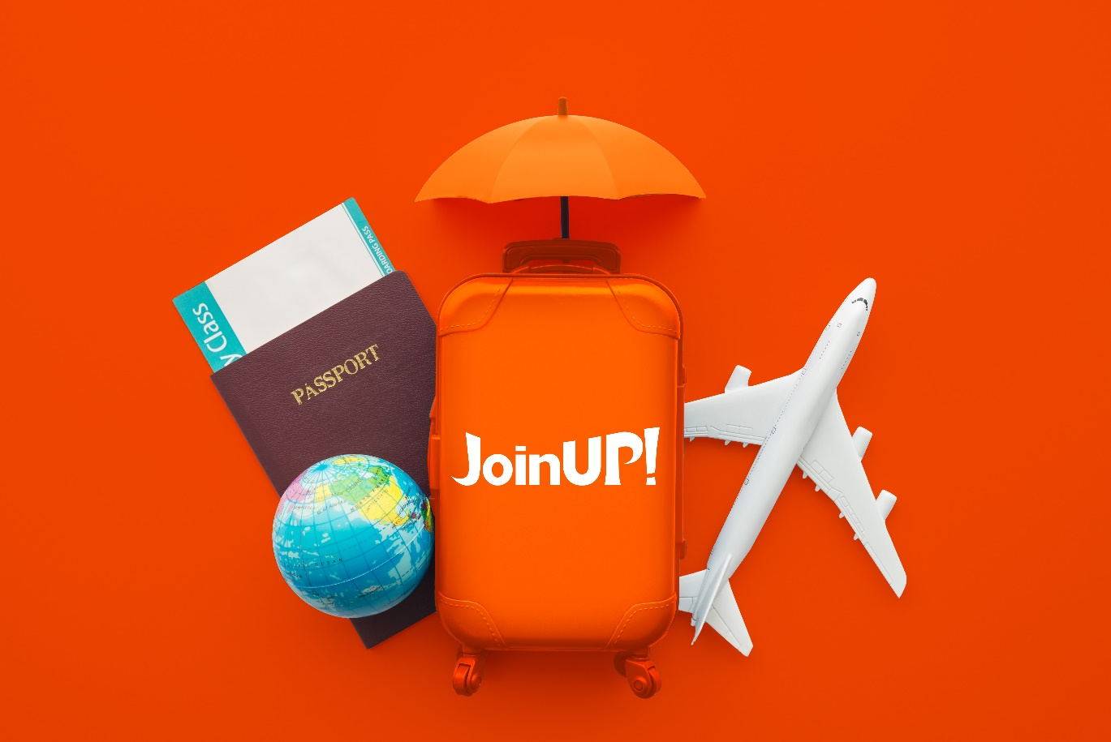
Warszawa, 15.07.2024

MATERIAŁ EKSPERCKI
Niezbędne wskazówki dla osób podróżujących do Egiptu, Turcji, Tunezji, Tanzanii i Zjednoczonych Emiratów Arabskich.
Tekst powstał we współpracy z ekspertami prawnymi międzynarodowego
tour operatora Join UP!
Podróżowanie otwiera nowe horyzonty, oferuje niezapomniane doświadczenia i daje możliwość zanurzenia się w różnych kulturach. Jednak każdy kraj ma swoje własne zasady postępowania, których należy przestrzegać, aby uniknąć niedogodności. Dlatego warto zapoznać się z wytycznymi dla turystów dotyczącymi zachowania w Egipcie, Turcji, Tunezji, Tanzanii i Zjednoczonych Emiratach Arabskich, aby cieszyć się podróżą bez niepotrzebnych zmartwień i kłopotów.
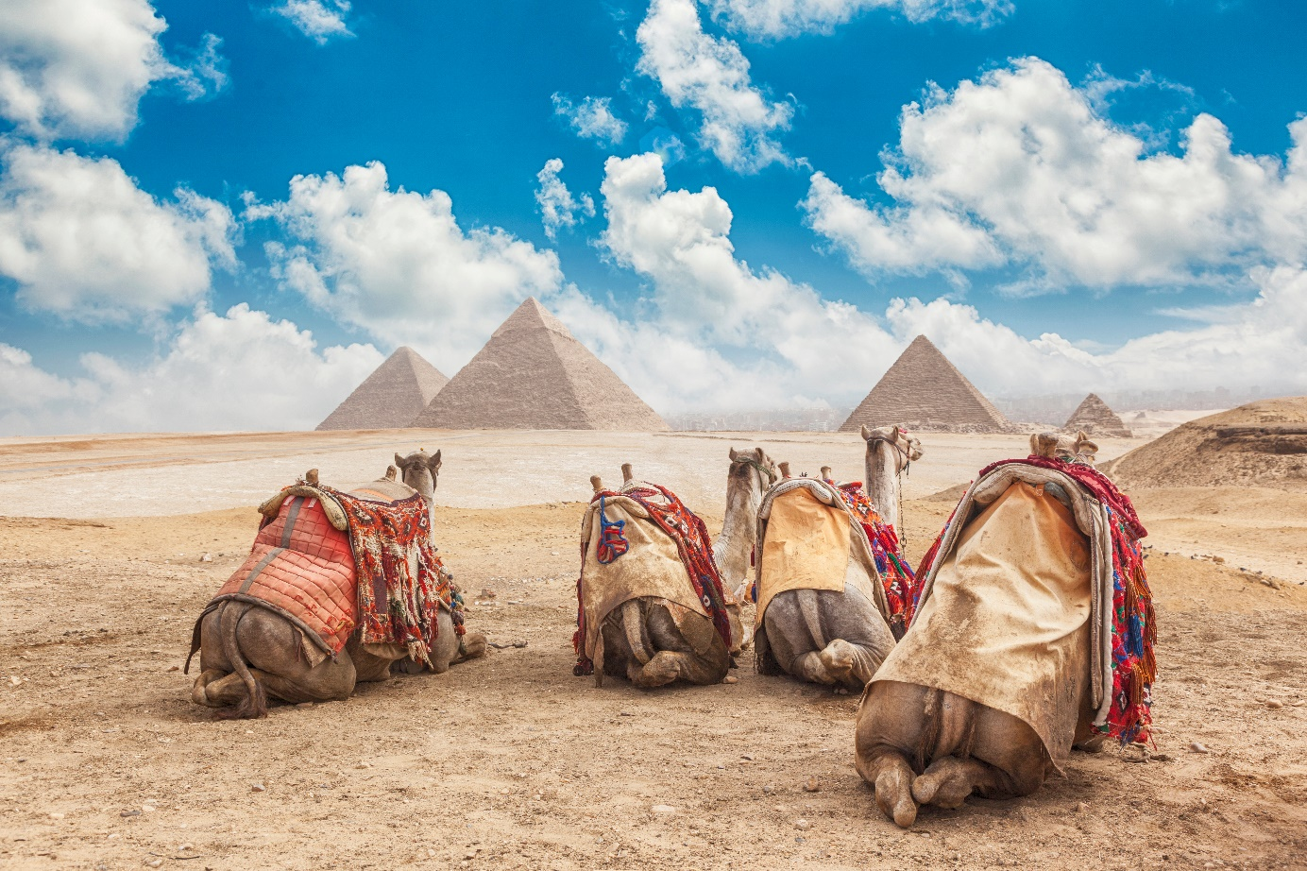
Egipt
Egipt to kraj o bogatej tradycji, w którym każdy kamień może opowiedzieć swoją własną historię. Jednak wychodząc poza zwykłe szlaki turystyczne, należy pamiętać o pewnych ograniczeniach. Na przykład fotografowanie obiektów wojskowych, budynków rządowych
i miejsc strategicznych jest zabronione. Niedozwolone jest także robienie lub publikowanie zdjęć, które mogą zaszkodzić wizerunkowi Egiptu, robienie zdjęć dzieci, robienie
i publikowanie zdjęć obywateli Egiptu bez ich pisemnej zgody. Jest to zarówno kwestia bezpieczeństwa jak i poszanowania lokalnego prawa. Naruszenie tej zasady może skutkować grzywną lub nawet pozbawieniem wolności.
Odwiedzanie miejsc kultu religijnego wymaga odpowiedniego stroju. Kobiety muszą zakrywać ramiona i kolana, a mężczyźni powinni unikać krótkich spodenek. Wchodząc do meczetu lub innego świętego miejsca, należy zdjąć buty i założyć odpowiednią odzież. Stanowi to ukłon
w stronę tradycji i jest sposobem na okazanie szacunku dla kultury tego kraju.
Publiczne spożywanie alkoholu w Egipcie jest niedopuszczalne. Lokalne przepisy ściśle regulują tę kwestię, a ich naruszenie może prowadzić do aresztowania. Najlepiej jest zostawić napoje alkoholowe w prywatnych lokalach, w których ich spożywanie jest dozwolone. Należy pamiętać, że nawet drobne wykroczenia mogą mieć poważne konsekwencje.
Entuzjaści nowych technologii powinni wiedzieć, że obowiązuje tu zakaz wwożenia dronów bez uprzedniego zezwolenia Egipskiego Ministerstwa Obrony lub Egipskiego Urzędu Lotnictwa Cywilnego. Za złamanie przepisów grozi kara grzywny w wysokości 5 000 - 50 000 EGP lub pozbawienia wolności od roku do 7 lat.
Bardzo surowo karany jest przemyt i handel narkotykami. Turyści powinni uważać na propozycje przewozu cudzego bagażu.
Turcja
Turcja, która łączy tradycje Zachodu i Wschodu, pozostaje wierna swoim kulturowym i religijnym fundamentom. Odwiedzając ten kraj ważne jest, aby szanować lokalne tradycje, zwłaszcza podczas świąt religijnych i w miejscach kultu religijnego. Wejście do meczetu
w butach jest zabronione, co jest istotną regułą obowiązującą każdego turystę. Przy wejściu do obiektów sakralnych zalecany jest skromny strój: kobiety powinny zakrywać głowy, a mężczyźni unikać krótkich spodenek.
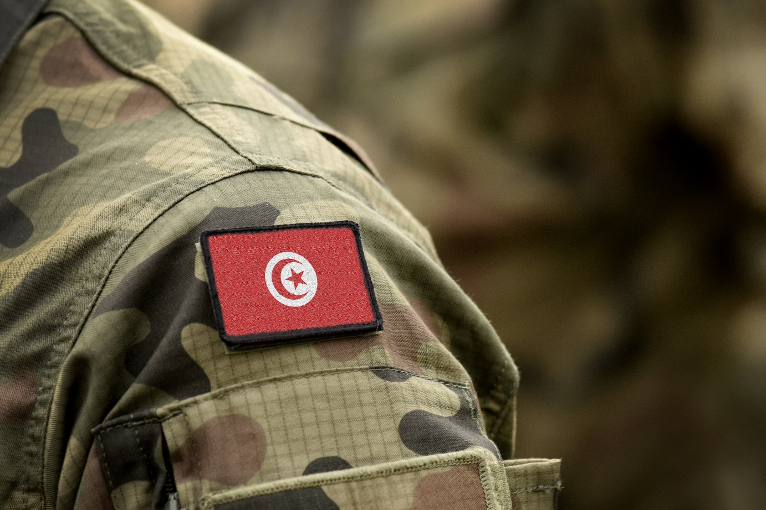Chociaż spożywanie alkoholu jest dozwolone, nie należy go pić w miejscach publicznych. Jest to nie tylko kwestia przepisów, ale także szacunku dla mieszkańców. Spożywanie alkoholu jest dozwolone tylko w wyznaczonych miejscach, takich jak restauracje i bary. Publiczne odurzanie się może być źle postrzegane i prowadzić do negatywnych skutków prawnych.
Fotografowanie budynków wojskowych i rządowych jest również zabronione i może skutkować poważnymi konsekwencjami, w tym aresztowaniem. Należy pamiętać, że Turcja ma swoje zasady bezpieczeństwa, a ich naruszenie może kosztować wolność. Przed fotografowaniem strategicznych obiektów trzeba się upewnić, że jest to dozwolone.
Bardzo surowo karany jest przemyt i handel narkotykami. Turyści powinni uważać na propozycje przewozu cudzego bagażu.

Tunezja
Tunezja to kraj, w którym przenikają się kultury afrykańska i śródziemnomorska. Kobiety powinny unikać odsłaniania ciała, zwłaszcza w miejscach kultu religijnego, gdzie obowiązują surowe wymogi dotyczące wyglądu. Ważne jest, aby szanować lokalne tradycje i kulturę, zwłaszcza podczas świąt religijnych. Skromne ubrania zakrywające ramiona i kolana są zalecane podczas odwiedzania meczetów i innych świątyń.
Spożywanie alkoholu w miejscach publicznych jest niedopuszczalne i może skutkować grzywną. Chociaż alkohol jest dostępny w barach i restauracjach, publiczne picie może mieć negatywne konsekwencje. Najlepiej jest spożywać napoje alkoholowe w wyznaczonych miejscach i nie pokazywać ich publicznie. Posiadanie lub używanie nawet najmniejszej ilości narkotyków zagrożone jest karą pozbawienia wolności do lat 20.
Fotografowanie obiektów wojskowych i rządowych jest zabronione, podobnie jak w innych krajach regionu. Naruszenie tej zasady może skutkować grzywną lub aresztowaniem, więc należy zachować ostrożność i zawsze pytać o pozwolenie przed zrobieniem zdjęcia. Szczególną uwagę warto zachować w strefach o podwyższonym rygorze bezpieczeństwa. Używanie dronów wymaga specjalnego zezwolenia.
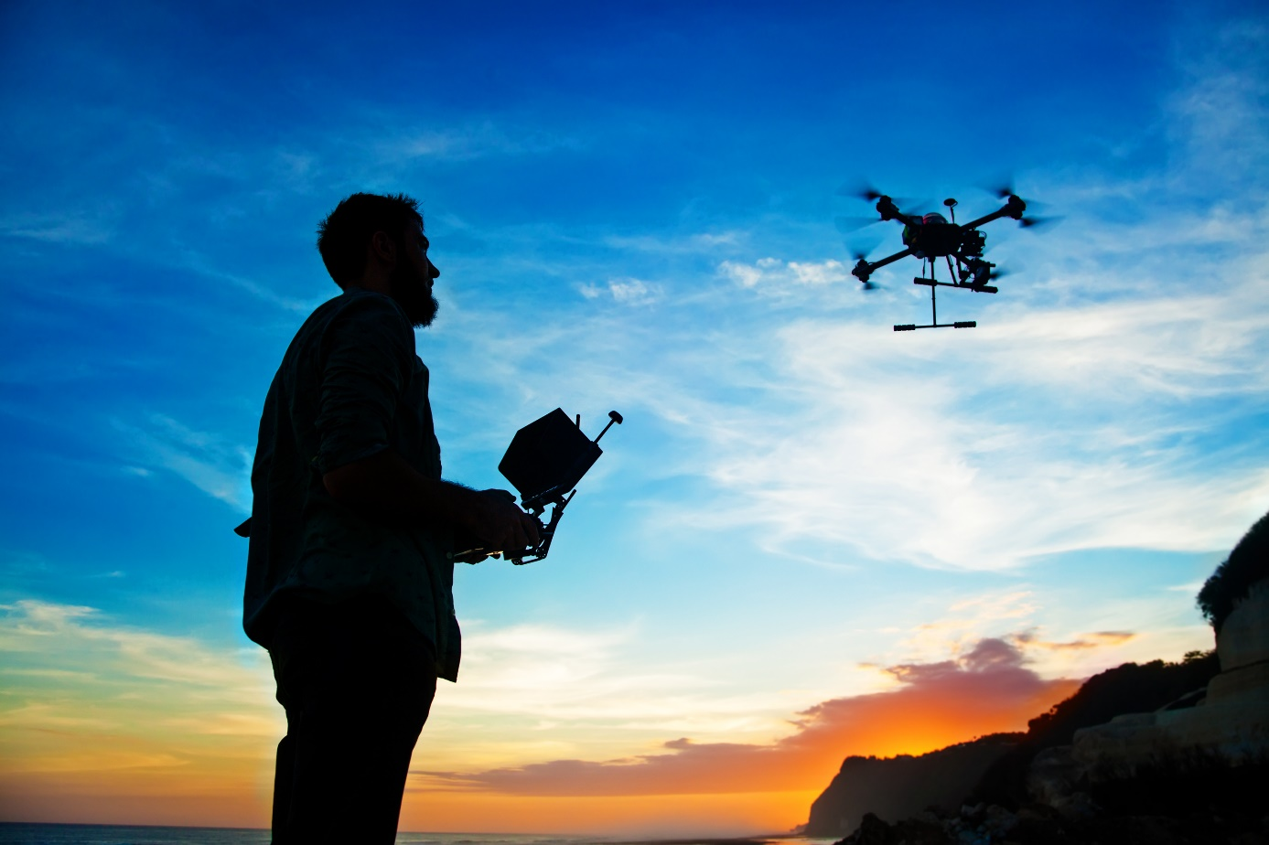
Tanzania
Tanzania, wraz ze swoją egzotyczną przyrodą i bogatą kulturą, ma swoje wymagania dotyczące zachowania turystów. Skromny ubiór jest zalecany, zwłaszcza na Zanzibarze, gdzie dominują silne tradycje islamskie. Poszanowanie lokalnych zwyczajów świadczy o wysokiej kulturze i szacunku dla mieszkańców. Odzież odsłaniająca ciało może być postrzegana jako brak poszanowania dla tradycji i wywołać negatywną reakcję.
Aby uniknąć ewentualnych konfliktów, nie wolno fotografować obiektów wojskowych, gdyż są one pod specjalną kontrolą, a każde naruszenie tej zasady może skutkować grzywną lub aresztowaniem. Przed fotografowaniem mieszkańców należy zawsze poprosić o ich zgodę, aby uniknąć nieporozumień.
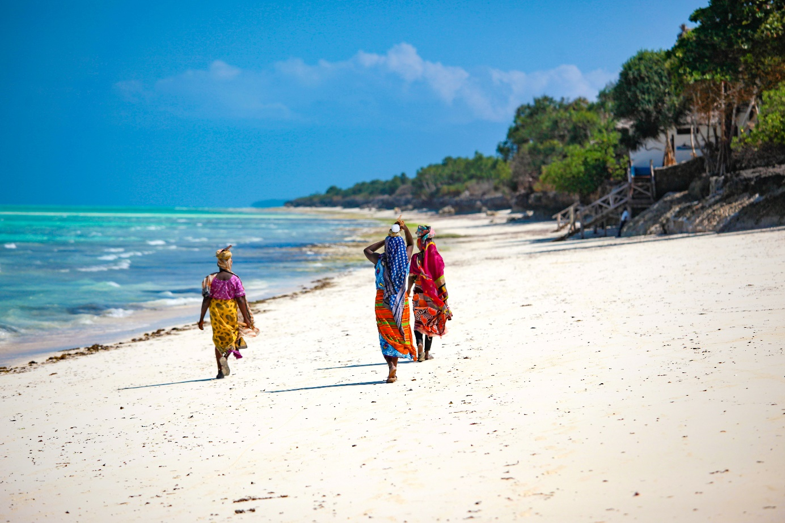
Publiczne spożywanie alkoholu nie jest zalecane. Jest to nie tylko kwestia przepisów, ale także bezpieczeństwa, ponieważ naruszenia mogą prowadzić do nałożenia grzywny. Lepiej jest spożywać napoje alkoholowe w hotelach lub wyznaczonych miejscach. Publiczne spożywanie alkoholu może być negatywnie postrzegane i prowadzić do konsekwencji prawnych. Posiadanie narkotyków i handel nimi są surowo karane.
Homoseksualizm jest nielegalny. Akty seksualne między osobami tej samej płci są zagrożone karami pozbawienia wolności, z dożywotnim pozbawieniem wolności włącznie.
W Tanzanii obowiązuje całkowity zakaz wwozu i użytkowania toreb plastikowych. Zakaz ten dotyczy również bagażu osób odwiedzających Tanzanię. Zabroniony jest wywóz muszli, korali, kości słoniowej i skór dzikich zwierząt.
Zjednoczone Emiraty Arabskie
Zjednoczone Emiraty Arabskie, słynące z luksusu i innowacji, mają także surowe zasady dotyczące zachowania. Wymogi w zakresie ubioru są bardzo rygorystyczne zwłaszcza w przypadku kobiet. W miejscach publicznych należy nosić skromne ubrania, aby uniknąć ewentualnych nieporozumień. Krótkie spódniczki, szorty i odkryte ramiona mogą być postrzegane jako brak szacunku dla lokalnych tradycji.
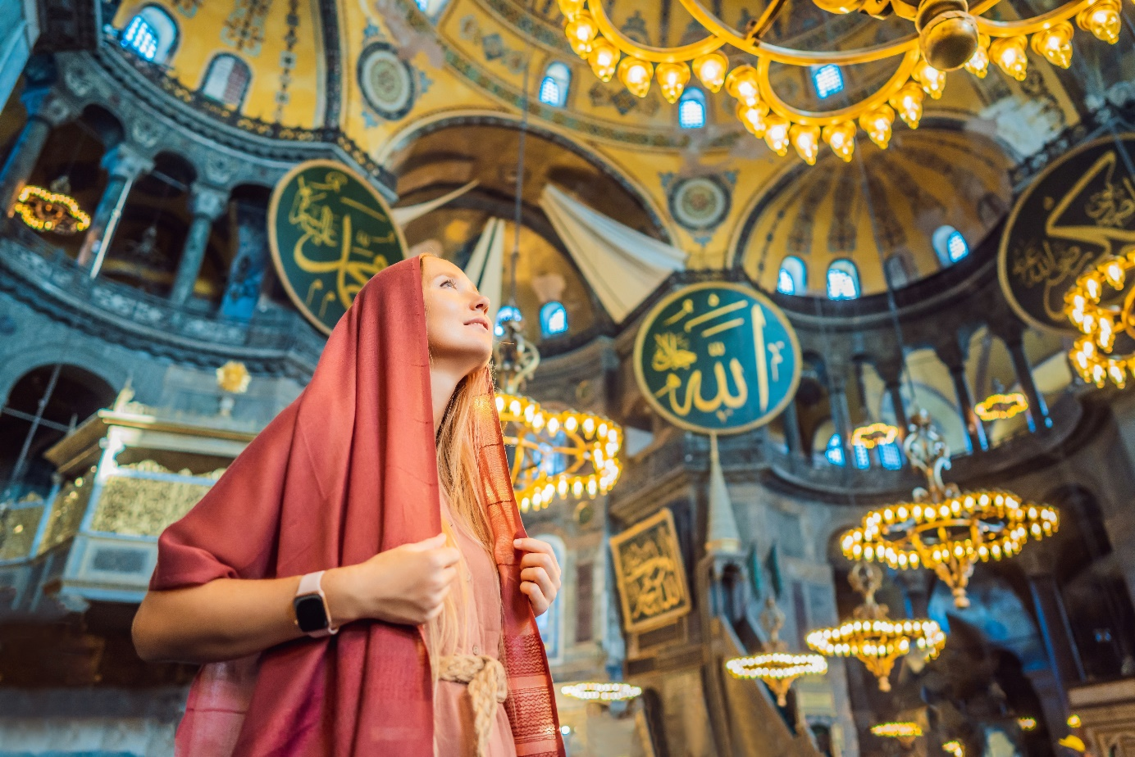
Spożywanie alkoholu jest dozwolone tylko w wyznaczonych miejscach, a publiczne odurzanie się jest poważnym wykroczeniem. Może to skutkować wysokimi grzywnami, a nawet pozbawieniem wolności. Alkohol można spożywać tylko w specjalnie wyznaczonych miejscach, takich jak bary, restauracje lub hotele z odpowiednią licencją.
Turyści powinni mieć świadomość, że w Zjednoczonych Emiratach Arabskich przestępstwa związane z narkotykami podlegają karze śmierci.
Publiczne okazywanie uczuć jest również zabronione i może skutkować aresztowaniem lub deportacją. Nawet niewinne gesty, takie jak pocałunki czy uściski, mogą być postrzegane jako naruszenie lokalnych przepisów. Przestrzeganie tych zasad pomoże uniknąć nieprzyjemnych sytuacji i zapewni przyjemny pobyt.
Warto wiedzieć, że do Zjednoczonych Emiratów Arabskich nie można wwozić: materiałów zawierających treści obsceniczne i godzących w obyczajowość muzułmańską; nagrań zawierających treści sprzeczne z obyczajowością lub nakazami islamu; narkotyków i środków odurzających (pod groźbą kary wieloletniego więzienia nawet za najmniejszą ilość); towarów pochodzenia izraelskiego, posiadających izraelskie logotypy lub znaki firmowe; gier hazardowych; nadajników radiowych, sprzętu do samoobrony, noży i mieczy; broni, amunicji i sprzętu wojskowego (należy mieć zezwolenie Ministerstwa Spraw Wewnętrznych Państwa Zjednoczonych Emiratów Arabskich); sztucznych ogni i materiałów wybuchowych; innych towarów, których import do Państwa Zjednoczonych Emiratów Arabskich jest zabroniony przez lokalne przepisy celne lub wewnętrzne przepisy prawne; leków psychotropowych (także najbardziej rozpowszechnionych leków uspokajających czy rozkurczowych) – bez posiadania oryginalnej recepty lekarskiej (najlepiej w języku angielskim lub arabskim).
Rekomendacje ekspertów Join UP!
Join UP! jako organizator imprez turystycznych bezpieczeństwo, obok udanego wypoczynku, stawia na pierwszym miejscu. Dlatego też przed każdą podróżą zagraniczną, szczególnie do krajów spoza Unii Europejskiej, gdzie przepisy i obyczaje znacznie różnią się od europejskich, zawsze rekomenduje zapoznanie się z aktualnymi Informacjami dla podróżujących dostępnymi na stronie rządowej stronie gov.pl.
- Egipt - Polska w Egipcie - Portal Gov.pl (www.gov.pl)
- Informacje dla podróżujących - Polska w Turcji - Portal Gov.pl (www.gov.pl)
- Informacje dla podróżujących - Polska w Tunezji - Portal Gov.pl (www.gov.pl)
- Tanzania - Polska w Tanzanii - Portal Gov.pl (www.gov.pl)
- Informacje dla podróżujących - Polska w ZEA - Portal Gov.pl (www.gov.pl)

Dodatkowo, na stronie www Join UP! – w zakładce Ważne Informacje - https://joinup.pl/storage/docs/terms-and-conditions/PL/important-information.pdf
zawarte są informacje dotyczące podróży, takie jak warunki wjazdowe, przepisy, kontakty do Ambasad.

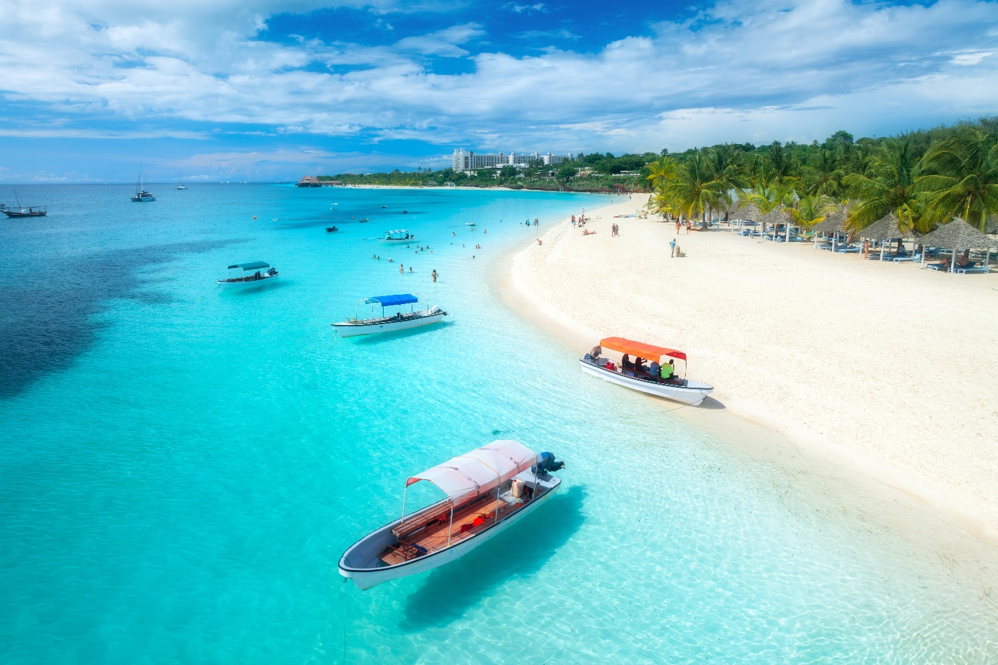
Podróżując do Egiptu, Turcji, Tunezji, Tanzanii lub Zjednoczonych Emiratów Arabskich, ważne jest, aby znać i przestrzegać lokalnych zasad i zwyczajów. Pomoże to uniknąć problemów prawnych i zapewni komfortowy pobyt w tych krajach. Nie można zapominać, że w podróży chodzi nie tylko o odkrywanie nowych miejsc, ale także o poszanowanie tradycji i praw kraju goszczącego.
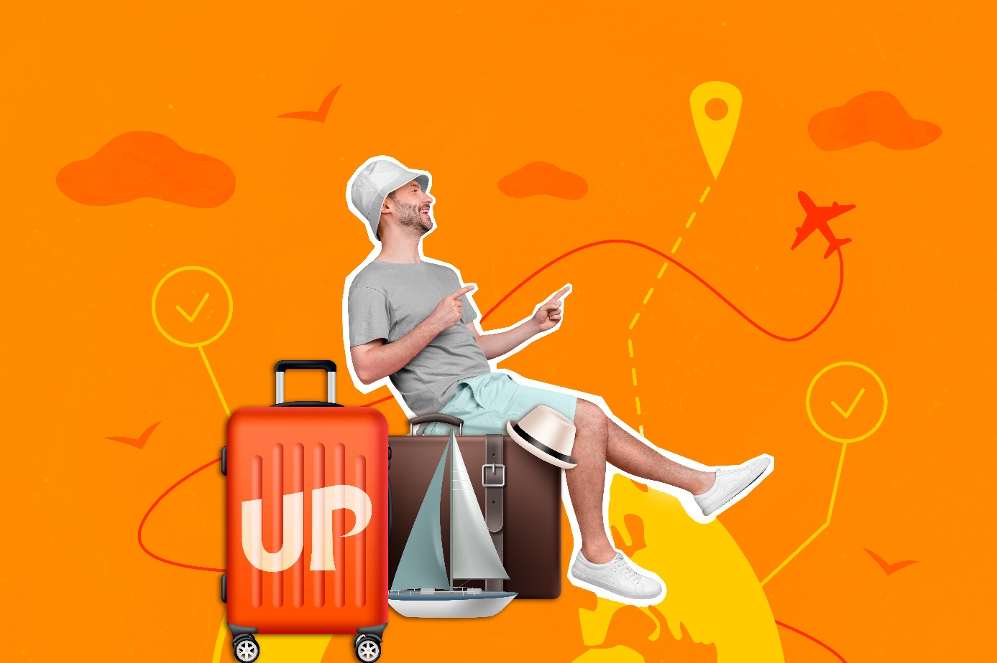

Kontakt dla mediów w Polsce:
Aleksandra Gąsowska, 24/7Communication ‎
tel. kom: +48 733 202 653
aleksandra.gasowska@247.com.pl ‎
‎
Kontakt dla mediów:
Join UP! LLC, Olga Didok, dział PR
Mobile: +38 (063) 400 76 07
Email: o.didok@up.family

O firmie:
Join UP! Polska to firma powstała w 2023 roku. Działa pod międzynarodową marką touroperatora Join UP!, założoną w 2010 roku na Ukrainie. Podmioty działające pod marką Join UP! są reprezentowane również w Ukrainie, w Kazachstanie, Estonii, na Łotwie, Litwie, w Mołdawii, Polsce i Rumunii, a wkrótce planowana jest ekspansja na inne kraje europejskie. Główna siedziba firmy znajduje się w Kijowie (Ukraina). Organizacje działające pod marką Join UP!™ wraz ze SkyUp Airlines są częścią grupy biznesowej Join UP! & SkyUp Airlines. W maju 2023 r. SkyUp MT, europejska linia lotnicza, uzyskała certyfikat przewoźnika lotniczego (AOC), certyfikat organizacji zarządzającej ciągłą zdatnością do lotu (CAMO) oraz licencję przewoźnika lotniczego (AOL). Od 2023 roku grupa firm zatrudnia ponad 1400 pracowników we wszystkich krajach, w których prowadzi działalność.

